Лабораторна робота №1

Тема: Налштування технічних засобів ПК
Мета: Набути навиків роботи із налаштуванням технічних засобів ПК.
Для налаштування технічних засобів Пк використовується вікно, яке можна викликати комбінацією клавіш додаткова клавіша клавіатури(значок Win) та break або натисканням ПКМ на вільному полі у відкритому вікні мого компютера. Вікно, яке зявиться служить для налаштування технічних засобів ПК.
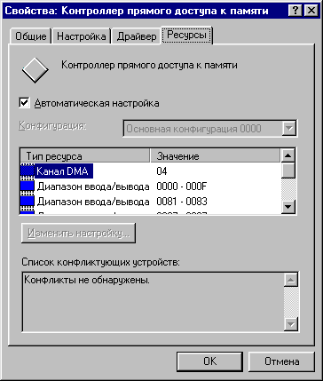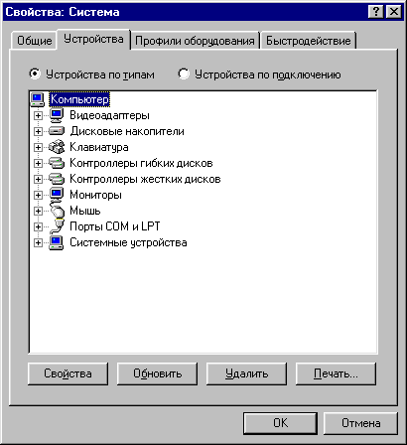 У відкритому вікні потрібно активізувати закладку устройства. Увікні біля значка системні устройства потрібно натиснути на значку +. Після цього ми побачимо список системних пристроїв. Нам потрібно натиснути на значку контролера прямого доступу до памяті, та натиснути кнопку свойства після цього зявится вікно у якому проводяться подальші налаштування памяті. У вікні ми бачимо загальні властивасті: тип пристрою, виробник, версія та стан пристрою. При активізуванні закладки настройка ми бачимо, що тут можна відмітити заразервировать буфер DMA після чого ми дістанем можливість вказати обєм памяті, яка буде резервуватися. Також можна ограничити облясть застосування DMA, ці всі налаштування можна застосувати по замовчуванню після натискання кнопки по умолчанию. При активізуванні закладки драйвера ми отримуємо інформацію про даний драйвер – поставщик та дату встановлення драйвера. Після натискання кнопки сведения о файле драйвера відкривається вікно у якому ми бачимо всі дані про файл даного драйвера, а саме шлях до файлу, поставщик, версію та авторське право. Також можна тут обновити драйвер натиснувши на кнопку обновить драйвер, після цього ми бачимо вікно у якому описуються дії, які відбудуться після натискання кнопки далее, а саме: встановлення обновленого драйверу до даного прстрою може повисити працездатність даного пристрою та збільшити функції пристрою, якщо ви маєте обновлення даного драйвера(версія обновленого драйверу повинна бути новіша за встановлений) то варто виконувати вказівки майстера обновлення драйверу . При активізуванні закладки ресурси ми бачимо які ресурси використовує дана память, якщо зняти помітку із пункту автоматическая настройка то ми отримаєм можливість здійснити налаштування вручну виділивши перед цим тип потрібного ресурсу та натиснути на кнопці изменить настройку, після цього відбудеться зміна значення даного ресурсу (якщо можливо). У нижній частині вікна описуються конфлікти пристрою, або їх відсутність.
Для інформації про системну плату потрібно у загальному вікні натиснути на значку системна плата після цього відкриється вікно у якому ми бачимо всі
Властивості системної плати: тин пристроя, виробник, версія пристроя та стан пристроя. Активізувавши закладку драйвер ми бачимо всі дані про драйвер системної плати, активізувавши кнопку сведения о файле драйвера ми можемо дізнатися докладно все про файл даного драйвера: поставщик, версію файла, 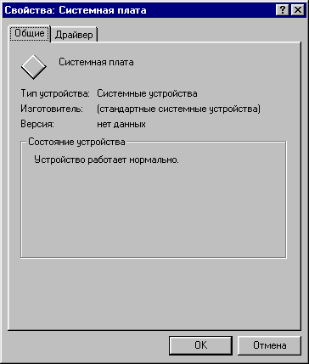авторське право та місце знаходженя файлу драйвера, також є можливість обновити драйвер.

Висновок: Отже я на цій лабораторній роботі навчився налаштовувати технічні засоби ПК (контролер прямого доступу до памяті, системну плату), дізнаватися потрібну мені інформацію про драйвер та шлях дофайлів, які він використовує, змінювати значення ресурсів пристрою, резервувати память буферу DMA, обновлювати драйвери пристроїв,

